Informasjon om tilfelle av smittsom hjernehinnebetennelse
[En elev/et barn ved xxx skole/barnehage] har fått påvist smittsom hjernehinnebetennelse (meningokokksykdom). Det er svært liten sannsynlighet for at det vil oppstå flere tilfeller, men vi anbefaler ekstra vaktsomhet i de nærmeste par uker.

Hva er smittsom hjernehinnebetennelse?
Smittsom hjernehinnebetennelse forårsakes av meningokokkbakteriene, og kan gi livstruende sykdom som blodforgiftning og hjernehinnebetennelse. Sykdommen behandles med antibiotika.
Meningokokkbakteriene smitter via dråpesmitte, og smitte forutsetter vanligvis tett kontakt. Utveksling av spytt, som ved deling av glass og flasker, kyssing og annen intim kontakt, er blant mulige smittemåter. Personer som har vært i tett kontakt med en person med smittsom hjernehinnebetennelse kalles nærkontakter. Denne gruppen består vanligvis av personer som er i samme husstand som den syke, eller tilsvarende nære (nære familiemedlemmer, barn i samme barnehagegruppe, nære venner, kjæreste).
Risikoen for å bli smittet som nærkontakt er i utgangspunktet lav. I tillegg er risikoen for å bli syk for den som smittes lav.

Hva skal personer i nærmiljøet være oppmerksomme på?
Selv om sannsynligheten for at flere blir syke er svært lav, er det likevel viktig at personer i den sykes nærmiljø er oppmerksomme på symptomer. Dette gjelder særlig den første uken. De som er definert som nærkontakter har noe høyere risiko for å være smittet og vil kontaktes direkte av helsetjenesten for å få forebyggende behandling med en dose antibiotika som et føre-var tiltak.

Hvilke symptomer skal jeg se etter?
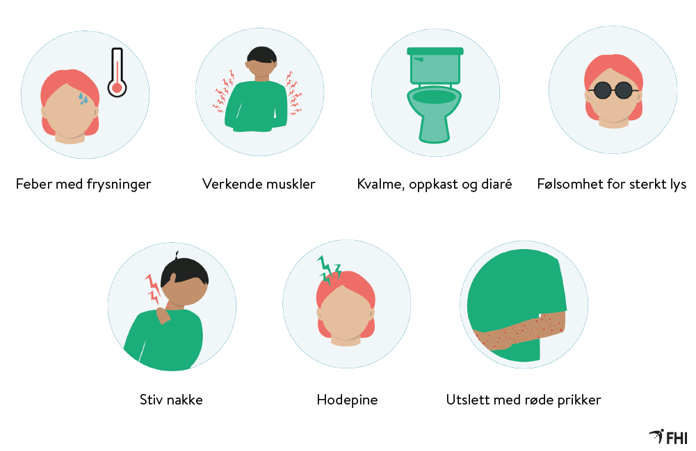
De første tegnene er gjerne vage og kan likne influensa. Du bør være særlig oppmerksom ved feber, frysninger, hodepine, muskelverk, lysskyhet, kvalme, oppkast eller diaré. Ved blodforgiftning kan det etter hvert oppstå ørsmå røde eller lilla prikker i huden. Disse har som kjennetegn at de ikke forsvinner når du trykker et gjennomsiktig glass mot dem. Nakkestivhet og nedsatt bevissthet er tegn som kan komme sent i forløpet av en hjernehinnebetennelse.

Sykdommen kan forverre seg svært raskt. Dersom du eller de rundt deg utvikler symptomer er det derfor viktig å kontakte lege raskt, for råd og eventuell undersøkelse. Informer om at du tilhører et miljø hvor det er påvist et tilfelle av smittsom hjernehinnebetennelse.
Begrensning av vanlig fysisk aktivitet som gym eller trening er ikke nødvendig. Det er heller ikke grunnlag for å fraråde fritidsaktiviteter, samlinger eller annen vanlig sosial omgang. Skoler og barnehager kan fungere som normalt.

Informasjon fra Folkehelseinstituttet
Mer informasjon om smittsom hjernehinnebetennelse finner du på Folkehelseinstituttet sine nettsider: www.fhi.no/smittsom-hjernehinnebetennelse.
Nærmere opplysninger kan du få ved å kontakte kommuneoverlege, eventuelt rektor ved skolen eller barnehagebestyrer.

Med vennlig hilsen,

[Navn på kommunelege]
Kommunelege
[Navn på kommune]

